课后限时自测(二十五)

带电粒子在复合场中的运动
(时间：45分钟)
1.如图8－3－24所示，水平放置的平行金属板a、b带有等量正负电荷，a板带正电，两板间有垂直于纸面向里的匀强磁场，一个带正电的粒子在两板间做直线运动，粒子的重力不计．关于粒子在两板间运动的情况，正确的是( )
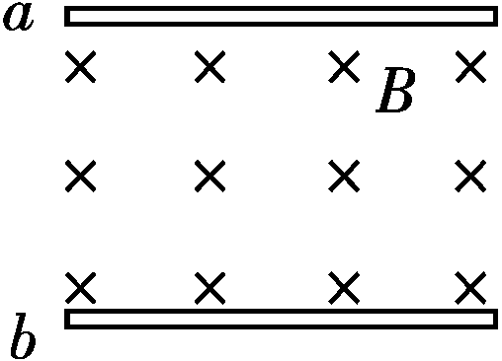
图8－3－24
A．可能向右做匀加速直线运动
B．可能向左做匀加速直线运动
C．只能是向右做匀速直线运动
D．只能是向左做匀速直线运动
[解析] 经受力分析可知电场力向下，洛伦兹力必向上，则速度向右；洛伦兹力与速度大小有关，因此只能为匀速直线运动．
[答案] C
2.(多选)(2014·山西太原一模)如图8－3－25所示，带等量异种电荷的平行金属板a、b处于匀强磁场中，磁场方向垂直纸面向里．不计重力的带电粒子沿OO′方向从左侧垂直于电磁场入射，从右侧射出a、b板间区域时动能比入射时小；要使粒子射出a、b板间区域时的动能比入射时大，可采用的措施是( )
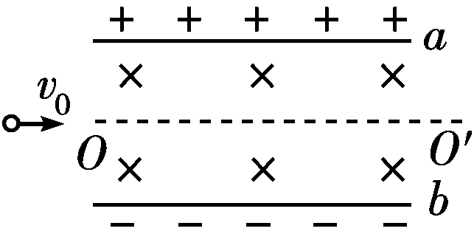
图8－3－25
A．适当减小两金属板的正对面积
B．适当增大两金属板间的距离
C．适当减小匀强磁场的磁感应强度
D．使带电粒子的电性相反
[解析] 在这个复合场中，动能逐渐减小，说明电场力做负功，因洛伦兹力不做功，则电场力小于洛伦兹力．当减小正对面积，场强E＝，S↓，Q不变，E↑，电场力变大，当电场力大于洛伦兹力时，粒子向电场力方向偏转，电场力做正功，射出时动能变大，A项正确；当增大两板间距离时，场强不变，所以B项错误；当减小磁感应强度时洛伦兹力减小，可能小于电场力，所以C项正确；当改变粒子电性时，其所受电场力、洛伦兹力大小不变，方向均反向，所以射出时动能仍然减小，故D项错误．
[答案] AC
3．一个用于加速质子的回旋加速器，其核心部分如图8－3－26所示，D形盒半径为R，垂直D形盒底面的匀强磁场的磁感应强度为B，两盒分别与交流电源相连．下列说法正确的是( )
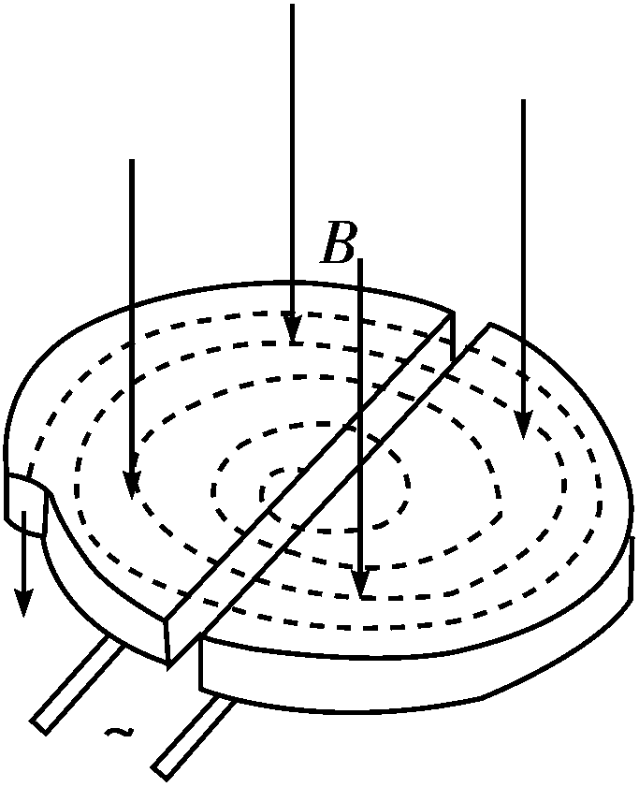
图8－3－26
A．质子被加速后的最大速度随B、R的增大而增大
B．若加速电压提高到原来的4倍，其他条件不变，则质子获得的最大速度就提高到原来的2倍
C．只要R足够大，质子的速度可以被加速到任意值
D．质子每次经过D形盒间缝隙时都能得到加速，故在磁场中做圆周运动一周所用时间越来越小
[解析] 质子被加速后的最大速度就是达到最大转动半径时对应的速度，由qvB＝m得v＝，可知最大速度与B、R、有关，与加速电压无关，但v不能被加速到任意值，一旦速度很大(接近光速)，质子的质量就要发生变化，就会导致回旋周期发生变化，从而破坏了与电场变化周期的同步，因此A正确，B、C错误；而质子在磁场中的回旋周期T＝，与速度无关，因此D错误．
[答案] A
4．(多选)如图8－3－27所示为一种质谱仪的示意图，其由加速电场、静电分析器和磁分析器组成．若静电分析器通道中心线的半径为R，通道内均匀辐射状的电场在中心线处的电场强度大小为E，磁分析器内有范围足够大的有界匀强磁场，磁感应强度大小为B、方向垂直纸面向外．一质量为m、电荷量为q的粒子从静止开始经加速电场加速后沿中心线通过静电分析器，由P点垂直边界进入磁分析器，最终打到胶片上的Q点．不计粒子重力．下列说法正确的是( )
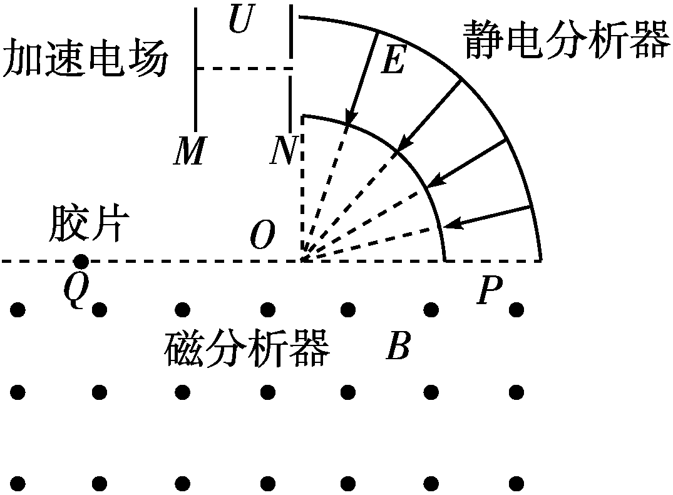
图8－3－27
A．极板M比极板N的电势高
B．加速电场的电压U＝ER
C．直径PQ＝2B
D．若一群粒子从静止开始经过上述过程都落在胶片上的同一点，则该群粒子具有相同的比荷
[解析] 粒子在磁场中由P点到Q点，由左手定则可知粒子带正电，由M极板到N极板，粒子做加速运动，电场方向应由极板M指向极板N，所以极板M比极板N的电势高，A正确；由Eq＝m和qU＝mv²可得，U＝ER，B错误；由Eq＝m和Bqv＝m可得PQ＝，C错误；由于一群粒子从静止开始经过题述过程都落在胶片上的同一点，又E、U、B、R都相同，由以上式子可得相同，故该群粒子的比荷相同，D正确．
[答案] AD
5．如图8－3－28所示，两金属板间有水平方向(垂直纸面向里)的匀强磁场和竖直向下的匀强电场．一带正电、质量为m的小球垂直于电场和磁场方向从O点以速度v₀飞入此区域，恰好能沿直线从P点飞出．如果只将电场方向变为竖直向上，则小球做匀速圆周运动，加速度大小为a₁，经时间t₁从板间的右端a点飞出，a点与P点间的距离为y₁；如果同时撤去电场和磁场，小球的加速度大小为a₂，经时间t₂从板间的右端b点以速度v飞出，b点与P点间的距离为y₂.a、b两点在图中未标出，则一定有( )
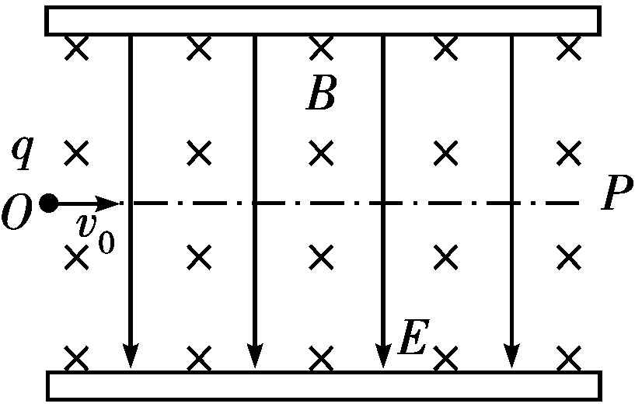
图8－3－28
A．v₀<v B．a₁<a₂
C．a₁＝a₂ D．t₁<t₂
[解析] 带电小球沿直线从O点运动到P点，由运动和力的关系可知，小球做匀速直线运动，其合力为零，即qv₀B＝qE＋mg；若电场方向变为竖直向上，小球做匀速圆周运动，则qE＝mg，qv₀B＝ma₁＝，解得a₁＝2g，t₁＝；若同时撤去电场和磁场，小球只受重力作用做平抛运动，则a₂＝g，由平抛运动的特点可知t₂＝，由于重力做正功，故v₀<v，圆周运动的轨迹弧长L′大于直线OP的长度L，即t₁>t₂，故A正确，B、C、D错误．
[答案] A
6．(2014·哈尔滨师大附中、东北师大附中、辽宁省实验中学联考)如图8－3－29所示，某种带电粒子由静止开始经电压为U₁的电场加速后，射入水平放置、电势差为U₂的两导体板间的匀强电场中，带电粒子沿平行于两板的方向从两板正中间射入，穿过两板后又垂直于磁场方向射入边界线竖直的匀强磁场中，则粒子射入磁场和射出磁场的M、N两点间的距离d随着U₁和U₂的变化情况为(不计重力，不考虑边缘效应)( )
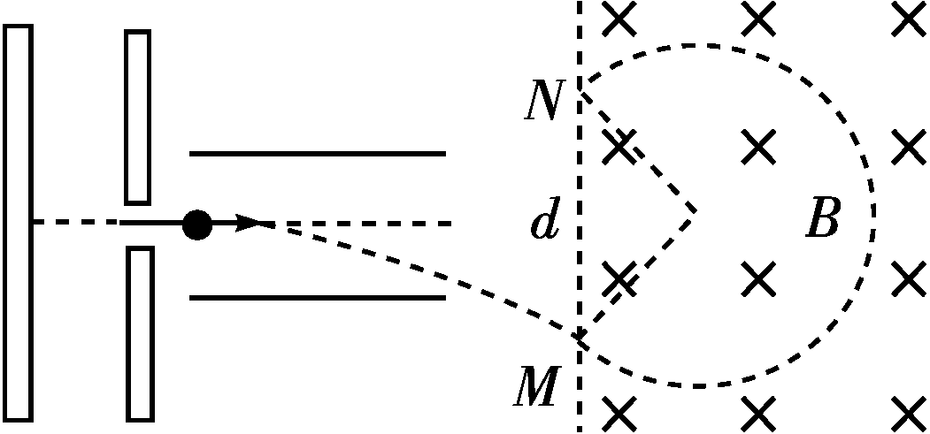
图8－3－29
A．d随U₁变化，d与U₂无关
B．d与U₁无关，d随U₂变化
C．d随U₁变化，d随U₂变化
D．d与U₁无关，d与U₂无关
[解析] 设带电粒子在加速电场中被加速后的速度为v₀，根据动能定理有qU₁＝mv.带电粒子从偏转电场中出来进入磁场时的速度大小为v，与水平方向的夹角为θ，在磁场中有r＝，而d＝2rcos θ，v₀＝vcos θ，联立解得d＝2，因而选项A正确．
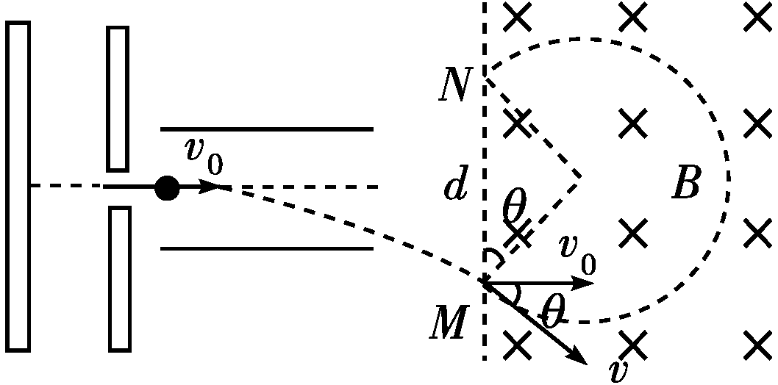
[答案] A
7．(多选)(2014·河南六市一联考)如图8－3－30所示，两个半径相同的半圆形光滑轨道置于竖直平面内，左右两端等高，分别处于沿水平方向的匀强磁场和匀强电场中．两个相同的带正电小球a、b同时从两轨道左端最高点由静止释放，M、N为轨道最低点，则下列说法中正确的是( )
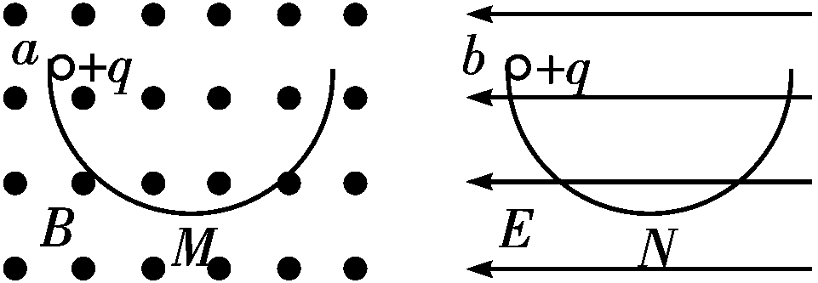
图8－3－30
A．两个小球到达轨道最低点的速度v_{M}<v_{N}
B．两个小球第一次经过轨道最低点时对轨道的压力F_{M}>F_{N}
C．磁场中a小球能到达轨道另一端最高处，电场中b小球不能到达轨道另一端最高处
D．a小球第一次到达M点的时间大于b小球第一次到达N点的时间
[解析] 根据动能定理，对a球，mgR＝mv－0，对b球，mgR－EqR＝mv－0，可得v_{M}>v_{N}，所以a球第一次到达M点的时间小于b球第一次到达N点的时间，所以A、D两项均错．由F－mg＝m，可知F_{M}>F_{N}，所以B项正确；根据能量守恒，洛伦兹力不做功，a球的机械能守恒，故能到达另一端最高处，电场力做负功，b小球机械能减少，故不能到达轨道另一端最高处，所以C项正确．
[答案] BC
8.(多选)如图8－3－31所示，竖直直线MN右侧存在竖直向上的匀强电场和垂直纸面向里的匀强磁场，现有一质量m＝0.01 kg、电荷量q＝＋0.01 C的小球从MN左侧水平距离为L＝0.4 m的A点水平抛出，当下落距离是水平距离的一半时从MN上的D点进入电磁场，并恰好能做匀速圆周运动，图中C点是圆周的最低点且C到MN的水平距离为2L，不计空气阻力，g＝10 m/s²，则( )
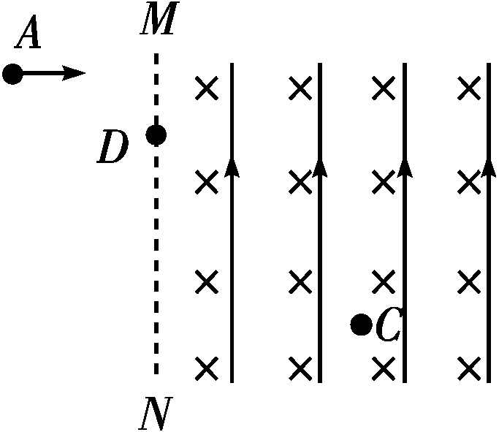
图8－3－31
A．小球的初速度为2 m/s
B．匀强电场的电场强度为10 V/m
C．匀强磁场的磁感应强度为B＝2 T
D．小球从D到C运动的时间为0.1π s
[解析] 小球从A到D做平抛运动，L＝v₀t，＝gt²，所以t＝0.2 s，v₀＝2 m/s，A错；小球进入电磁场中恰做匀速圆周运动，则qE＝mg，即E＝10 V/m，B对；小球进入电磁场时有v_{y}＝gt＝v₀，即小球进入电磁场时的速度为v＝2 m/s，且与MN成45°角，由几何关系可得小球做匀速圆周运动的半径为r＝×2L＝ m，又因Bqv＝m，联立并代入数值得B＝2.5 T，C错；小球从D到达C经历了圆周，所以从D到C运动的时间为＝＝0.1π s，D对．
[答案] BD
9.(多选)(2014·长春调研)如图8－3－32所示，一个绝缘且内壁光滑的环形细圆管，固定于竖直平面内，环的半径为R(比细管的内径大得多)，在圆管的最低点有一个直径略小于细管内径的带正电小球处于静止状态，小球的质量为m，带电荷量为q，重力加速度为g.空间存在一磁感应强度大小未知(不为零)，方向垂直于环形细圆管所在平面且向里的匀强磁场．某时刻，给小球一方向水平向右，大小为v₀＝的初速度，则以下判断正确的是( )
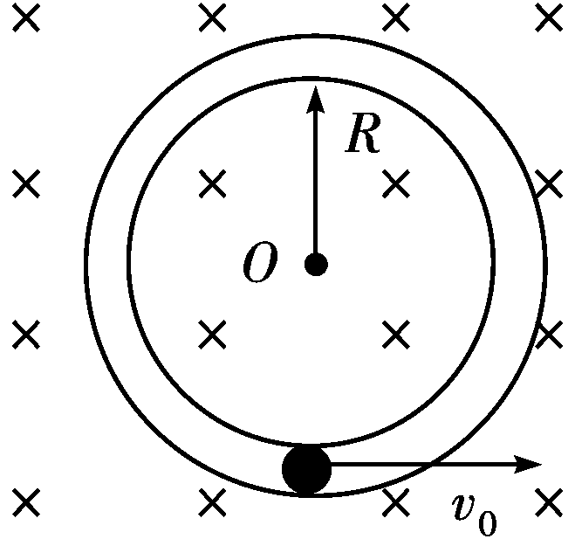
图8－3－32
A．无论磁感应强度大小如何，获得初速度后的瞬间，小球在最低点一定受到管壁的弹力作用
B．无论磁感应强度大小如何，小球一定能到达环形细圆管的最高点，且小球在最高点一定受到管壁的弹力作用
C．无论磁感应强度大小如何，小球一定能到达环形细圆管的最高点，且小球到达最高点时的速度大小都相同
D．小球在从环形细圆管的最低点运动到所能到达的最高点的过程中，水平方向分速度的大小一直减小
[解析] 球在轨道最低点时受到的洛伦兹力方向竖直向上，若洛伦兹力和重力的合力恰好提供小球所需要的向心力，则在最低点时小球不会受到管壁弹力的作用，选项A错误；小球运动的过程中，洛伦兹力不做功，小球的机械能守恒，运动至最高点时小球的速度v＝，由于是双层轨道约束，小球运动过程不会脱离轨道，所以小球一定能到达轨道最高点，选项C正确；在最高点时，小球圆周运动的向心力F＝m＝mg，小球受到竖直向下洛伦兹力的同时必然受到与洛伦兹力等大反向的轨道对小球的弹力，选项B正确；小球在从最低点到最高点的运动过程中，小球在下半圆内上升的过程中，水平分速度向右一定递减，到达圆心的等高点时，水平速度为零，而运动至上半圆后水平分速度向左且不为零，所以水平分速度一定有增大的过程，选项D错误．
[答案] BC
10．(2014·郑州质量预测)如图8－3－33所示，在一宽度D＝16 cm的区域内，同时存在相互垂直的匀强磁场B和匀强电场E，电场的方向竖直向上，磁场的方向垂直纸面向外．一束带电粒子以速度v₀同时从垂直电场和磁场的方向射入时，恰不改变运动方向．若粒子束射入时只有电场，可测得粒子穿过电场时沿竖直方向向上偏移6.4 cm；若粒子束射入时只有磁场，则粒子离开磁场时偏离原方向的距离是多少？不计粒子的重力．
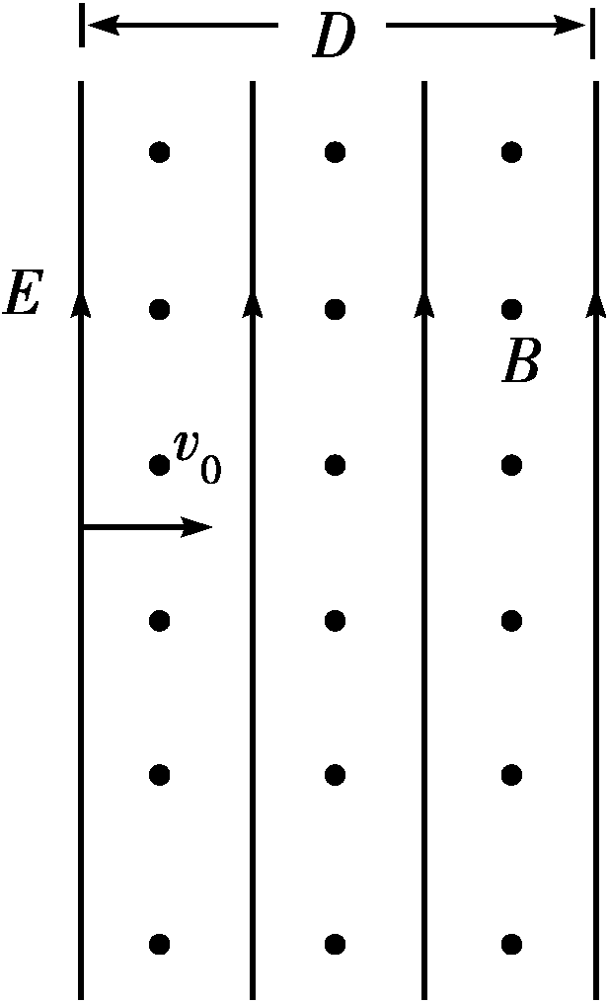
图8－3－33
[解析] 当带电粒子束沿直线运动时，粒子受到的电场力和洛伦兹力平衡，有qE＝qv₀B
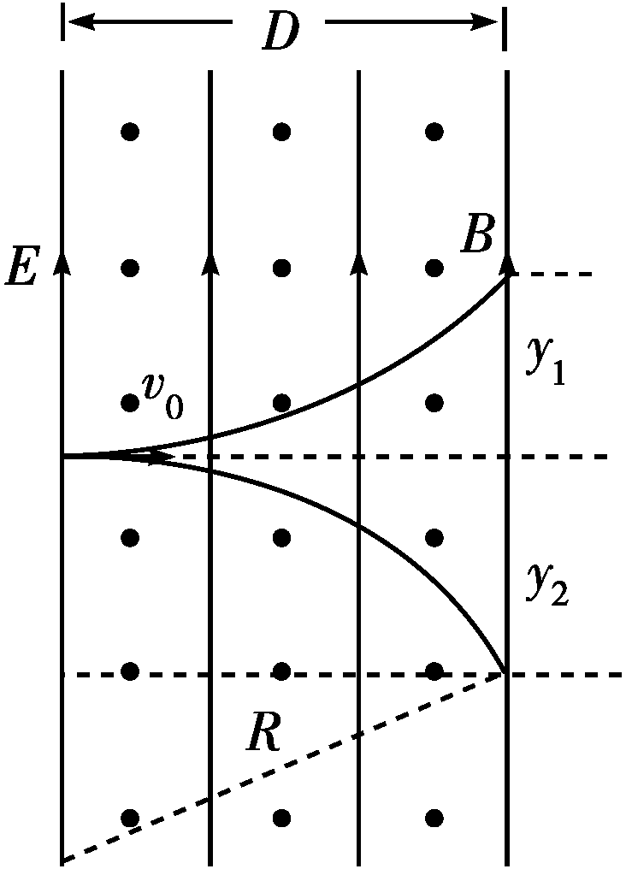
只有电场时，根据牛顿第二定律有Eq＝ma
设粒子在电场中运动的时间为t，则D＝v₀t
偏转的距离为
y₁＝at²＝6.4 cm
只有磁场时，粒子做匀速圆周运动．根据牛顿第二定律有qv₀B＝m
综上可得R＝20 cm
由右图中几何关系可得
y₂＝R－＝8 cm.
[答案] 8 cm
11．如图8－3－34所示，有3块水平放置的长薄金属板a、b和c，a、b之间相距L.紧贴b板下表面竖直放置半径为R的半圆形塑料细管，两管口正好分别位于小孔M、N处．板a与b、b与c之间分别接有电压可调的直流电源，板b与c间还存在方向垂直纸面向外的匀强磁场．让体积为V₀、密度为ρ、电荷量为q的带负电的油滴，等间隔地以速率v₀从a板上的小孔竖直向下射入，调节板间电压U_{ba}和U_{bc}.当U_{ba}＝U₁、U_{bc}＝U₂时，油滴穿过b板上的M孔进入细管，恰能与细管无接触地从N孔射出．忽略小孔和细管对电场的影响，不计空气阻力．求：
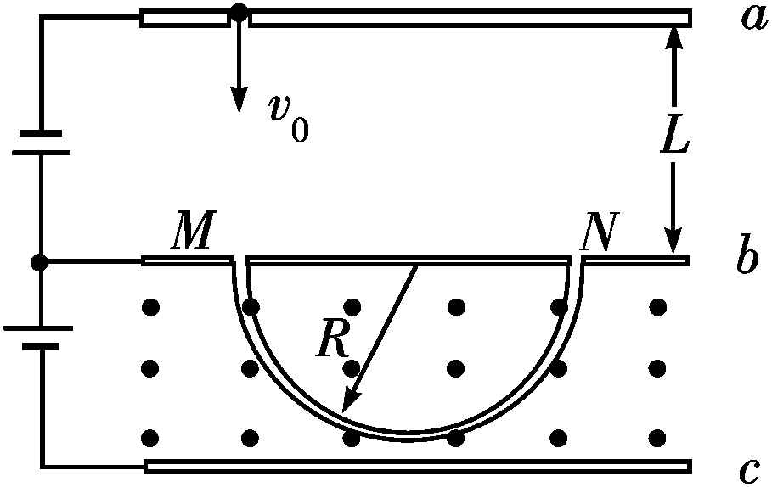
图8－3－34
(1)油滴进入M孔时的速度v₁；
(2)b、c两板间的电场强度E和磁感应强度B的值；
(3)当油滴从细管的N孔射出的瞬间，将U_{ba}和B立即调整到U_{ba}′和B′，使油滴恰好不碰到a板，且沿原路与细管无接触地返回并穿过M孔，请推出U_{ba}′和B′的结果．
[解析] (1)油滴进入电场后，重力与电场力均做功，设到M点时的速度为v₁，由动能定理得mv－mv＝mgL＋qU₁
考虑到m＝ρV₀，解得v₁＝.
(2)油滴进入电场、磁场共存区域，恰与细管无接触地从N孔射出，必有电场力与重力平衡，有mg＝qE，解得E＝
油滴在半圆形细管中运动时，洛伦兹力提供向心力，由qv₁B＝
解得B＝＝.
(3)若油滴恰不碰到a板，且沿原路返回并穿过M点
由动能定理得0－mv＝－mgL－qU_{ba}′
解得U_{ba}′＝U₁＋
考虑到油滴返回时速度方向已经相反，为了使油滴沿原路与细管无接触地返回并穿过M孔，磁感应强度的大小不变，方向相反，即B′＝－B.
[答案] (1) (2)
(3)U₁＋ －B
12.(2014·北京东城区期末)在地面上方某处的真空室里存在着水平向左的匀强电场，以水平向右和竖直向上为x轴、y轴正方向建立如图8－3－25所示的平面直角坐标系．一质量为m、电荷量为＋q的微粒从点P(l,0)由静止释放后沿直线PQ运动．当微粒到达点Q(0，－l)的瞬间，撤去电场同时加上一个垂直于纸面向外的匀强磁场(图中未画出)，磁感应强度的大小B＝，该磁场有理想的下边界，其他方向范围无限大．已知重力加速度为g.求：
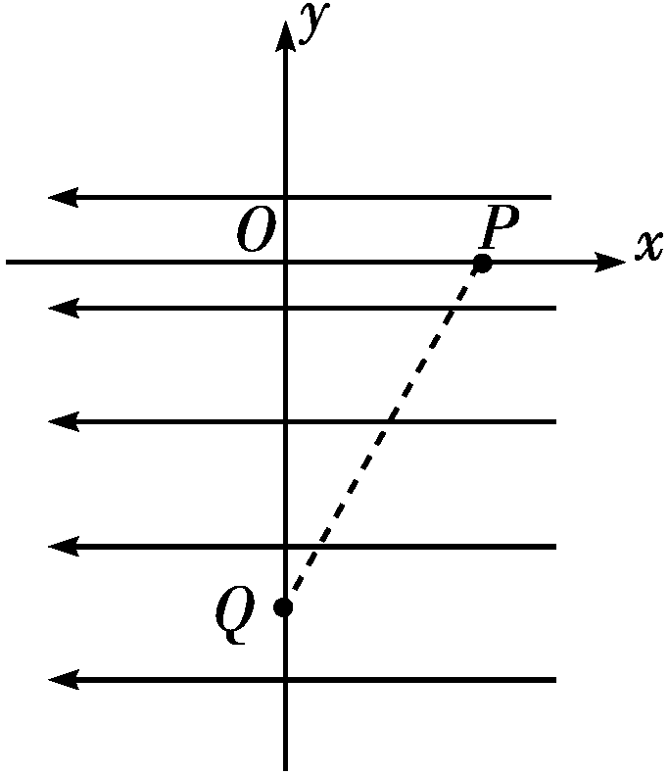
图8－3－35
(1)匀强电场的场强E的大小；
(2)撤去电场加上磁场的瞬间，微粒所受合外力的大小和方向；
(3)欲使微粒不从磁场下边界穿出，该磁场下边界的y轴坐标值应满足什么条件？
[解析] (1)由于微粒沿PQ方向运动，可知微粒所受的合力沿PQ方向，可得
qE＝mgcot α
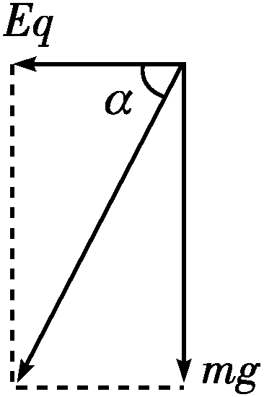
由题意知α＝60°
解得E＝mg.
(2)微粒在电场中的运动可视为两个分运动的合成：水平方向在电场力作用下的匀加速直线运动；竖直方向在重力作用下的匀加速直线运动，加速度为g.到达Q点的竖直分速度为v₂，则
v＝2gl，得v₂＝
水平分速度v₁＝v₂tan 30°＝
撤去电场加上磁场的瞬间，微粒受洛伦兹力，可根据速度的分解，视为两个分速度对应的洛伦兹力的分力的合成．
对于水平分速度v₁，其所对应的洛伦兹力的大小为f₁，方向竖直向上，f₁＝qv₁B＝q··＝mg
即与重力恰好平衡．
对于竖直分速度v₂，其所对应的洛伦兹力的大小为f₂，方向水平向左，此力为微粒所受的合力
F＝f₂＝qv₂B＝q··＝mg.
(3)如果把微粒的运动看做水平方向速度为v₁的匀速直线运动与另一个分运动的合成，那么微粒受到的洛伦兹力的一个分力恰与重力平衡，另一个分运动就是微粒在洛伦兹力的另一个分力作用下的匀速圆周运动．开始时速度为v₂，方向竖直向下．
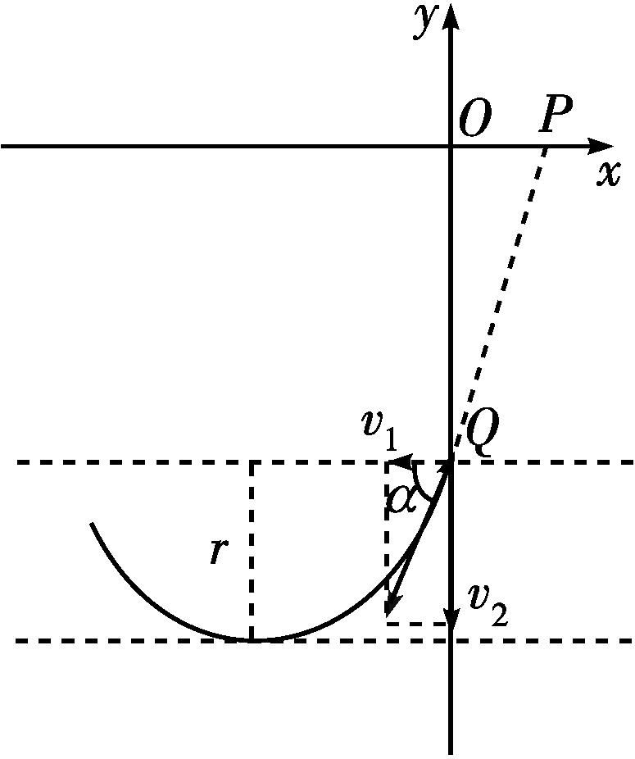
qv₂B＝m
解得半径为r＝＝l
微粒在磁场中的运动可视为匀速直线运动和匀速圆周运动的合运动，它距Q点的竖直距离最大为圆的半径r.所以欲使微粒不从磁场的下边界穿出，磁场下边界的y坐标值应满足
y≤－(r＋l)＝－(＋1)l(写成“<”也给分)
[答案] 见解析

